附件3：
辅修专业招生工作系统操作流程
第一步：辅修专业开办学院设置对应的辅修专业招生报名专业。
1、选择辅修管理-辅修专业设置，选择学年学期、双学位院系，点击查询。
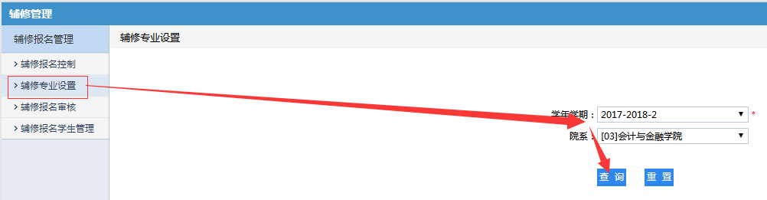

- 点击增加，增加辅修专业并设置好限定人数、报名说明、可选年级专业、不可选年级专业等信息，具体如下图：
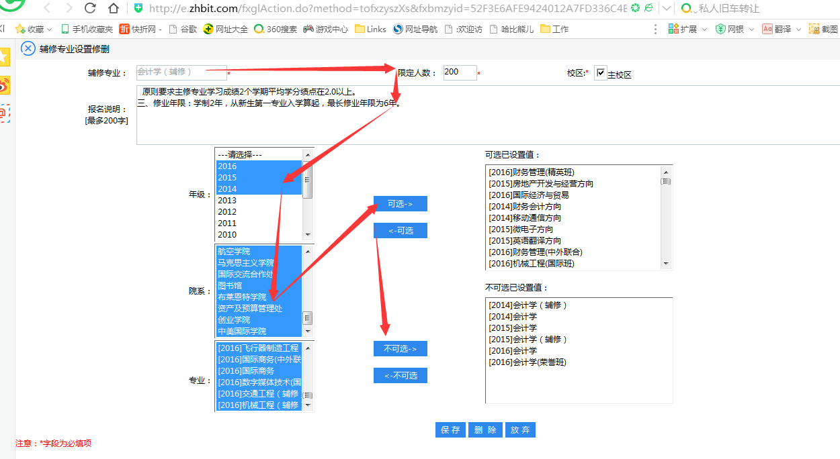
1、选择辅修专业版本
2、填写招生人数
3、填写招生相关说明
4、必须设置可选的年级、学院、专业，可以选择第一个数据后连续往下拖（先全部选上）。
5、同样方法设置不可选年级、专业。
6、点击保存
第二步：辅修专业开办学院登录教务管理系统后台后，点击辅修报名管理—辅修报名审核，按照《《北京理工大学珠海学院本科生辅修学士学位专业管理办法的相关规定，对报名学生进行修读辅修专业审核。
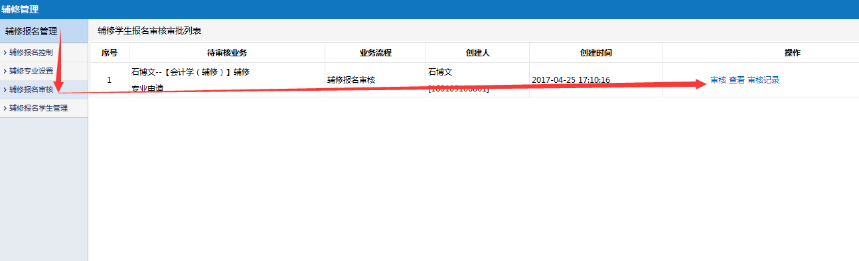

第三步：辅修专业开办学院进入辅修管理—辅修报名学生管理，对符合条件的学生进行系统确认操作，将《辅修专业信息记录》打印并盖公章后交教务处备案。

